
МИНОБРНАУКИ РОССИИ
Федеральное государственное бюджетное образовательное учреждение
высшего образования
«МИРЭА − Российский технологический университет»
РТУ МИРЭА
Институт информационных технологий (ИИТ)
Кафедра цифровой трансформации (ЦТ)

ОТЧЕТ ПО ПРАКТИЧЕСКОЙ РАБОТЕ
по дисциплине «Информационные системы управления корпоративным контентом и взаимоотношениями с клиентами»

Практическое занятие № 4

Студент группы ИНБО-01-17 | ИНБО-12-23, Полиэктов М. А. | (подпись)
Преподаватель | Черняускакс В.В. | (подпись)
Отчет представлен | «___»________2026 г.

Москва 2026 г.
ПРАКТИЧЕСКАЯ РАБОТА 4 «ИСПОЛЬЗОВАНИЕ МОДУЛЯ«ДОГОВОРЫ» DIRECTUM RX»
Цель занятия: сформировать навык работы с договорами, договорными документами, доп. соглашениями и счетами, их дальнейших исполнением с использованием разных ролей, на примере ECM-системы Directum RX.
Постановка задачи: выполнить работу в модуле «Договоры», используя элементы договоры, договорные документы, доп. соглашения и счета, используя методические указания и справочную систему Directum RX.
Результат работы: отчет о выполнении практических заданий, оформленный в виде чек-листа с вставленными скриншотами, отображающими ход выполнения каждого задания.
Задание 1 «Создание договора»
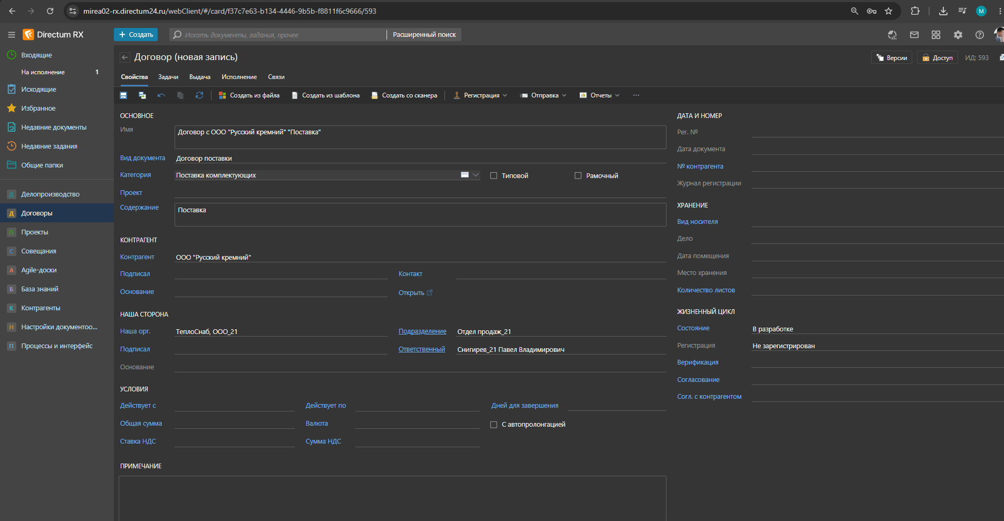
Рисунок 1 – Карточка договора
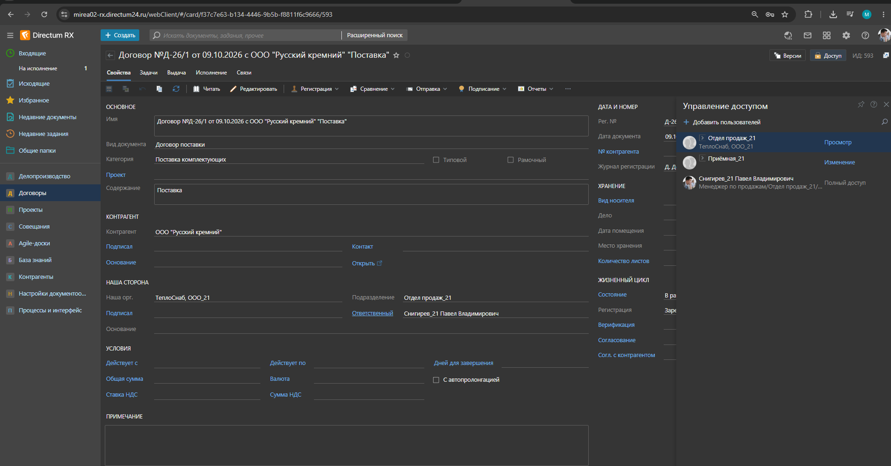
Рисунок 2 – Доступ к договору
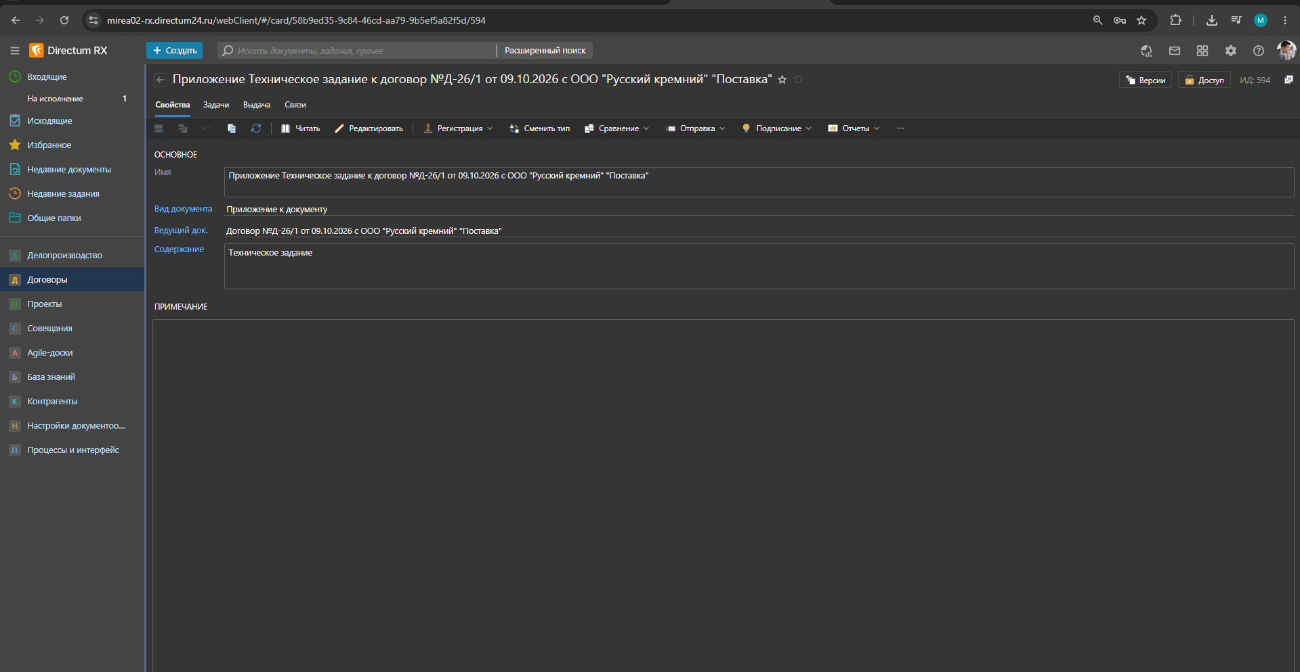
Рисунок 3 – Карточка приложения к договору
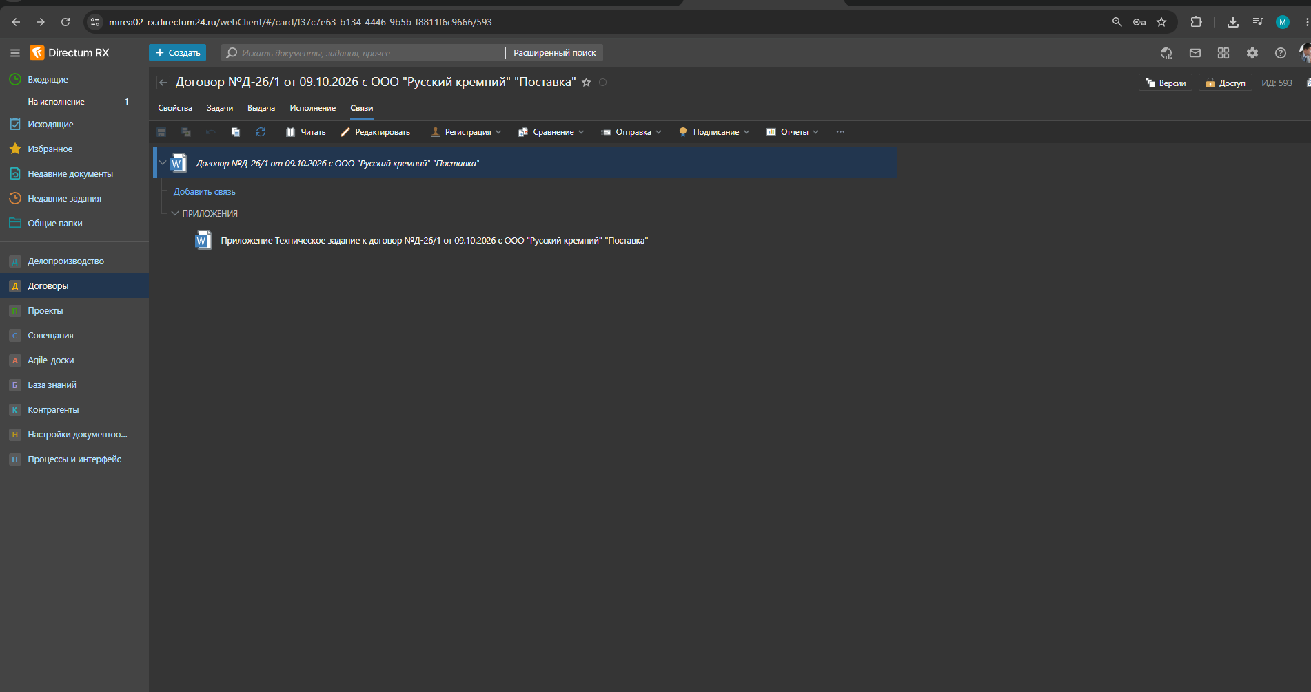Рисунок 4 – Связь договора с приложением

Задание 2 «Согласование договорных документов»
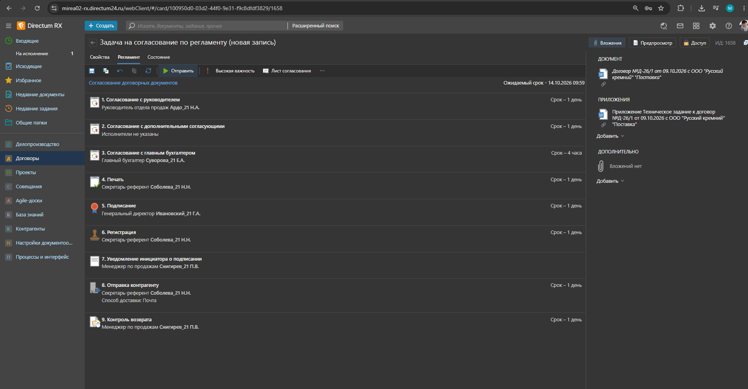
Рисунок 5 – Регламент согласования
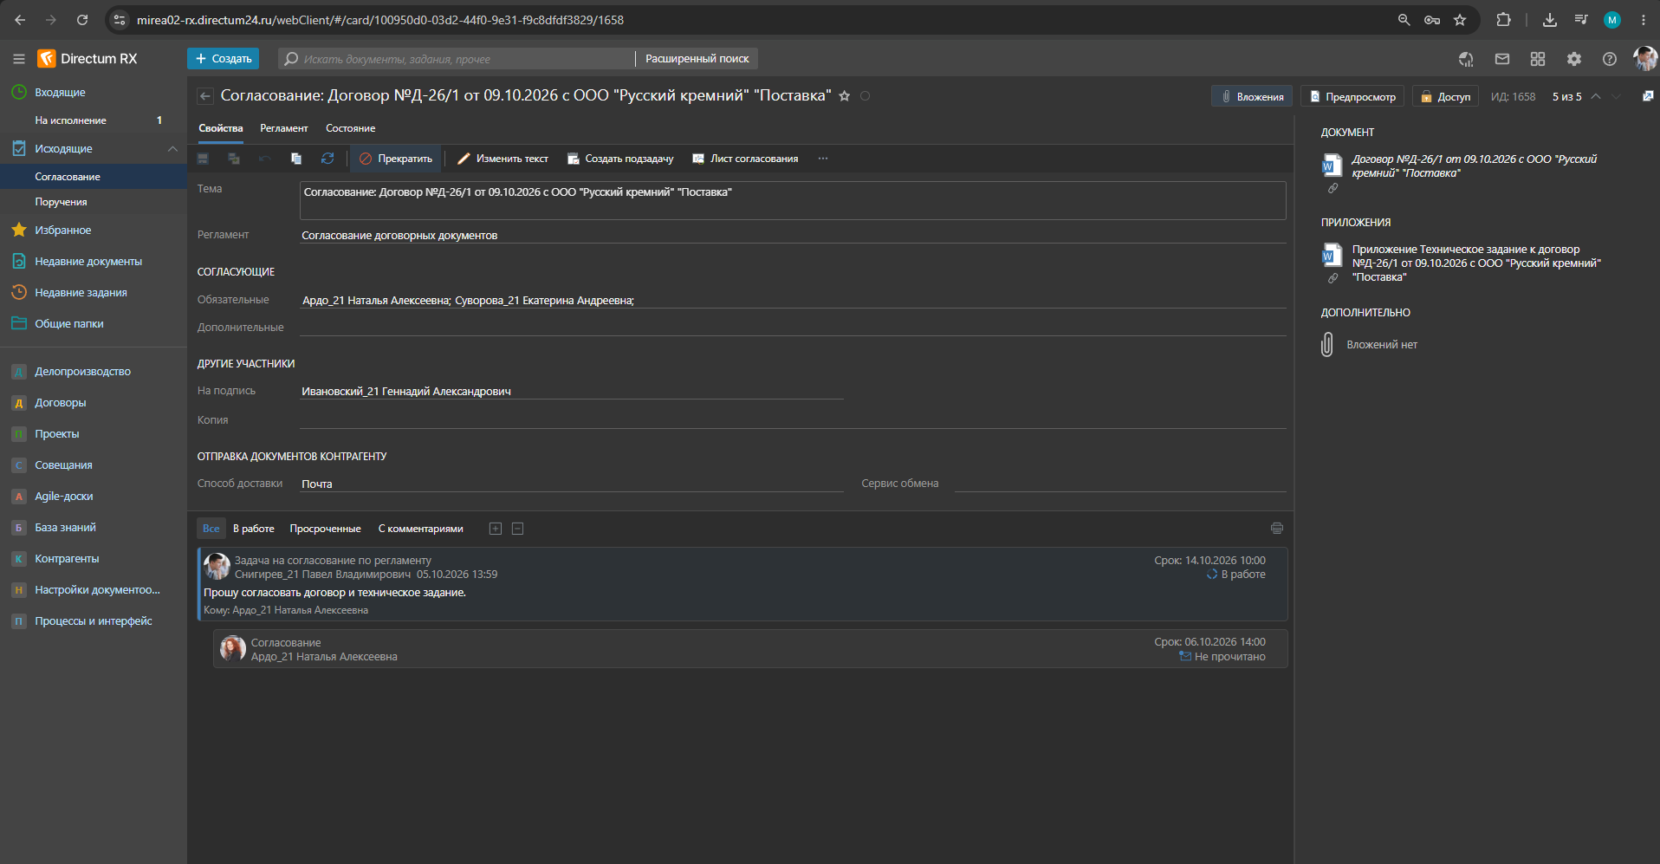
Рисунок 6 – Карточка задания на согласование по регламенту
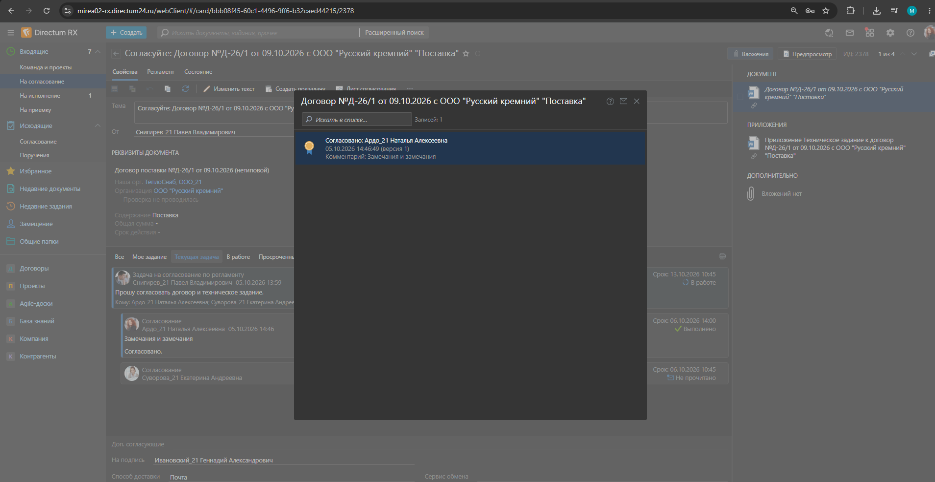
Рисунок 7 – ЭП документа «Договор»
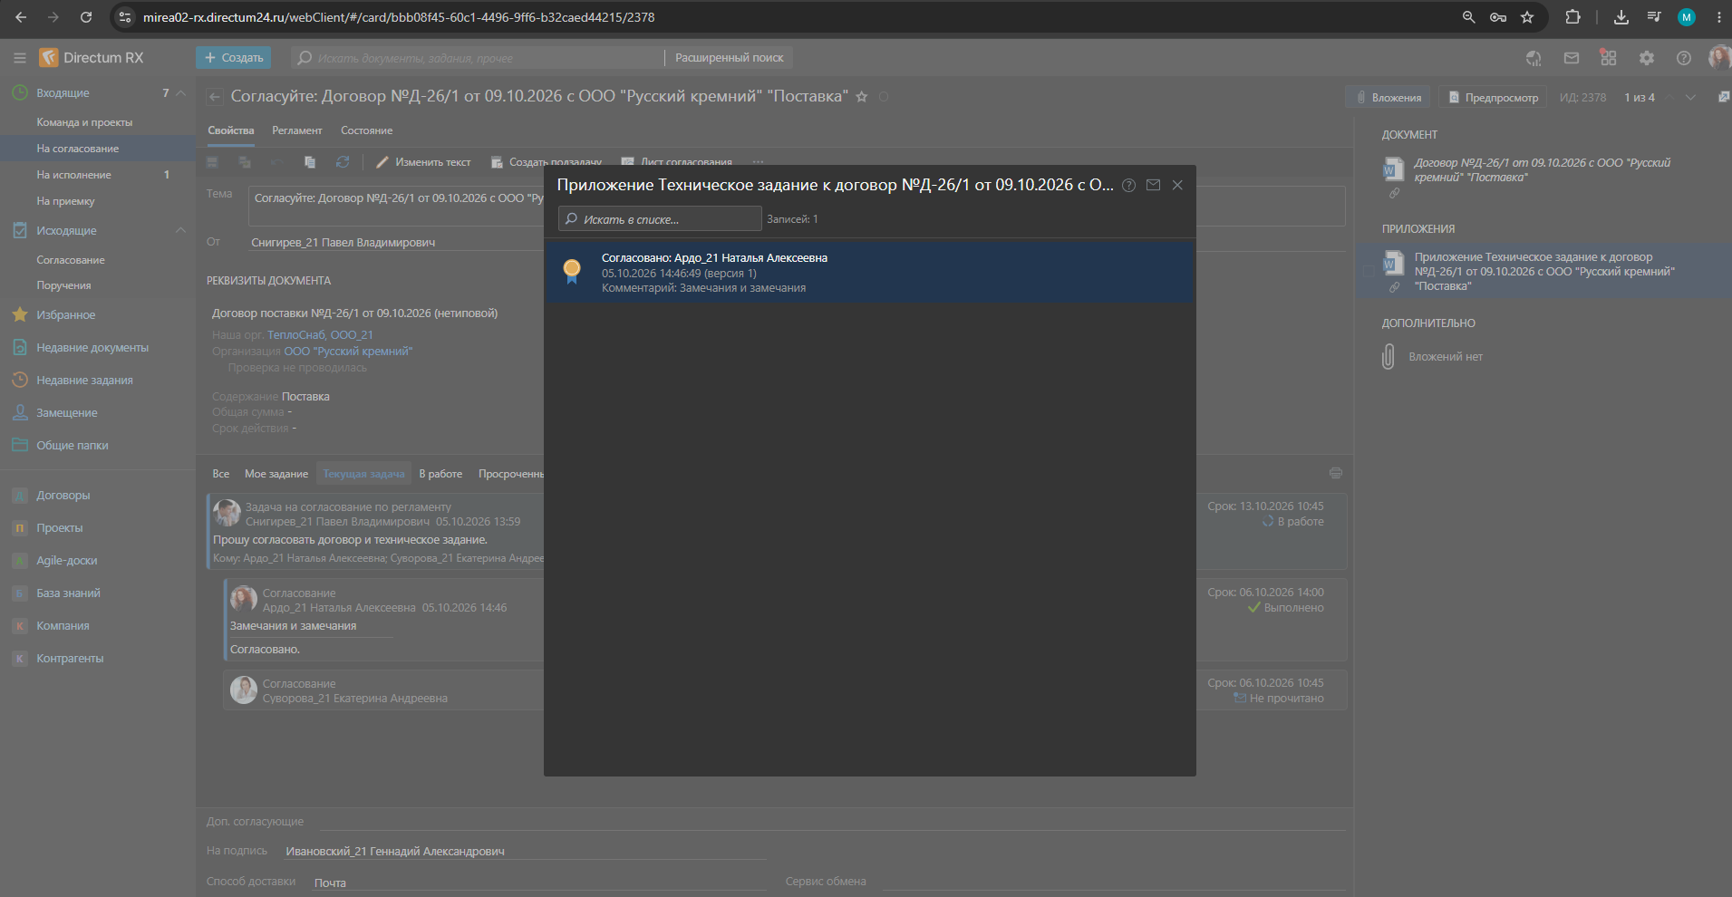
Рисунок 8 –ЭП документа «Приложение»
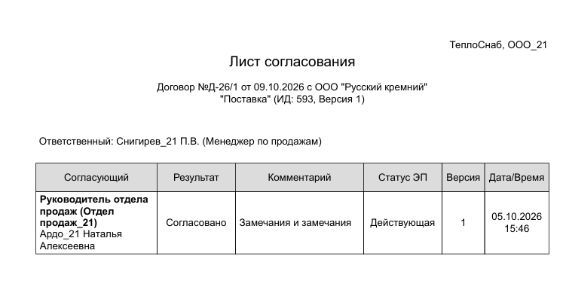
Рисунок 9 – Лист согласования
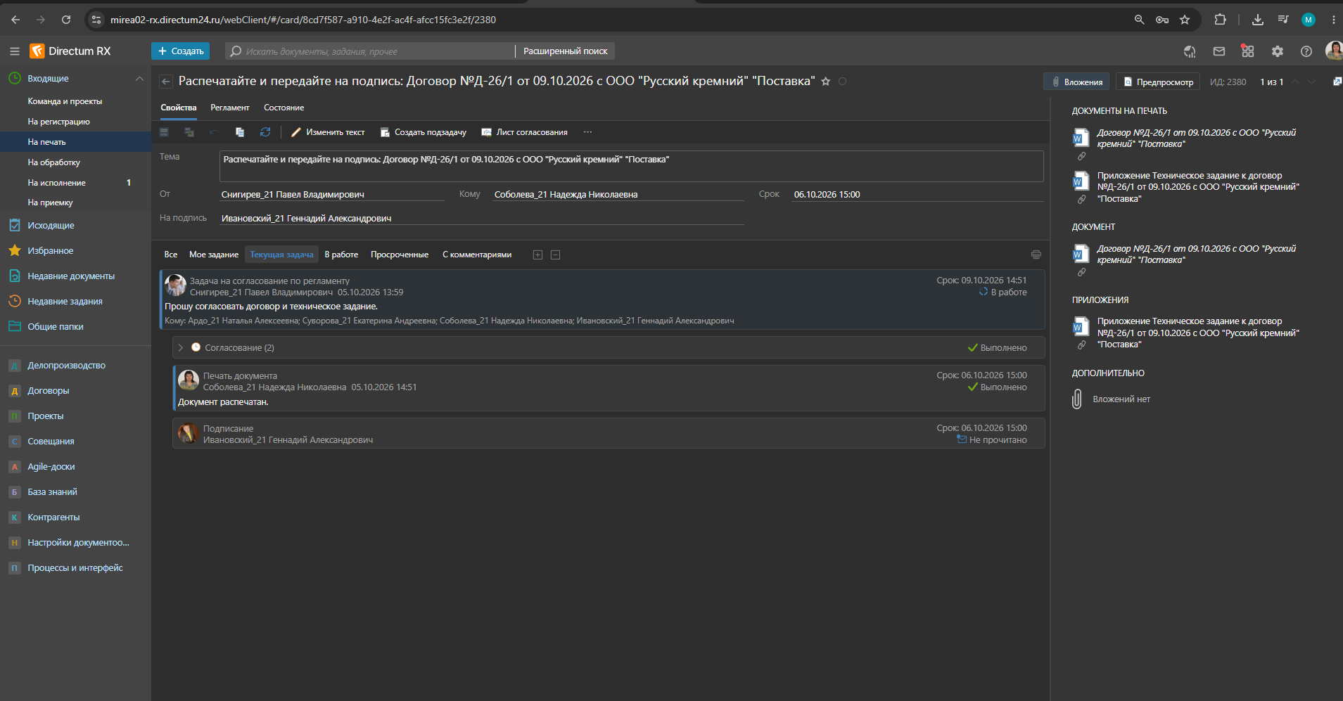
Рисунок 10 – Выполненное задание
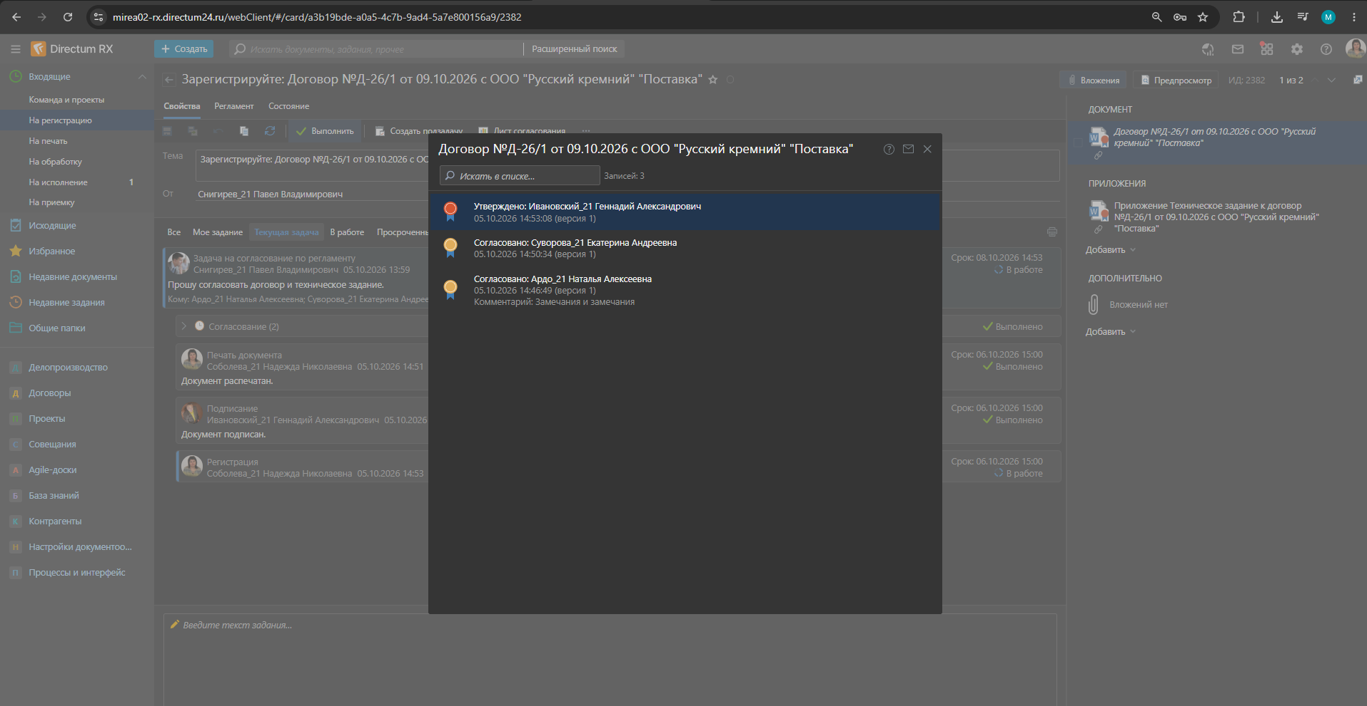
Рисунок 11 – ЭП с результатом «Утверждено» для договора
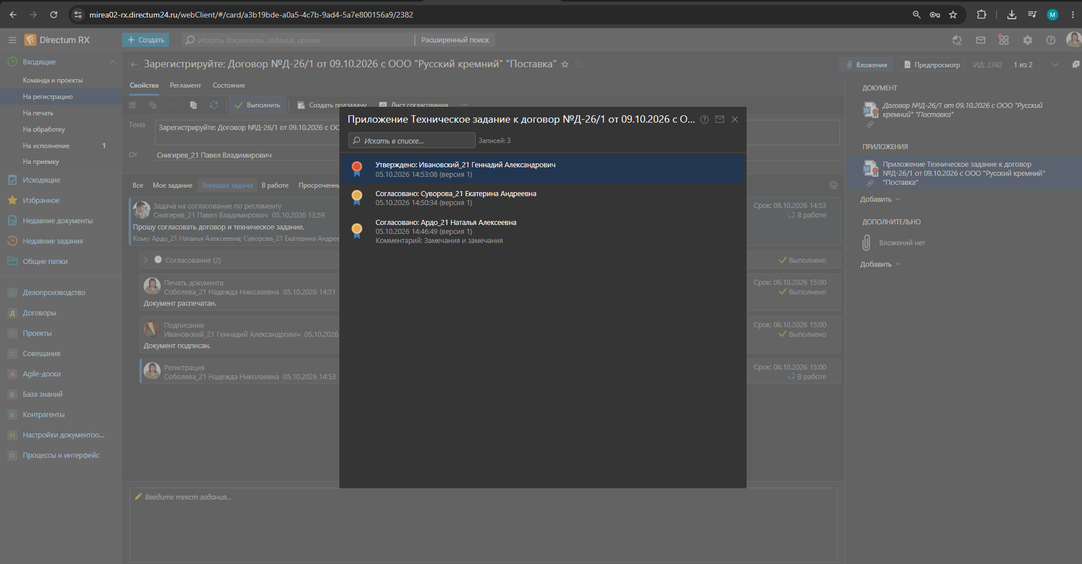
Рисунок 12 – ЭП с результатом «Утверждено» для приложения
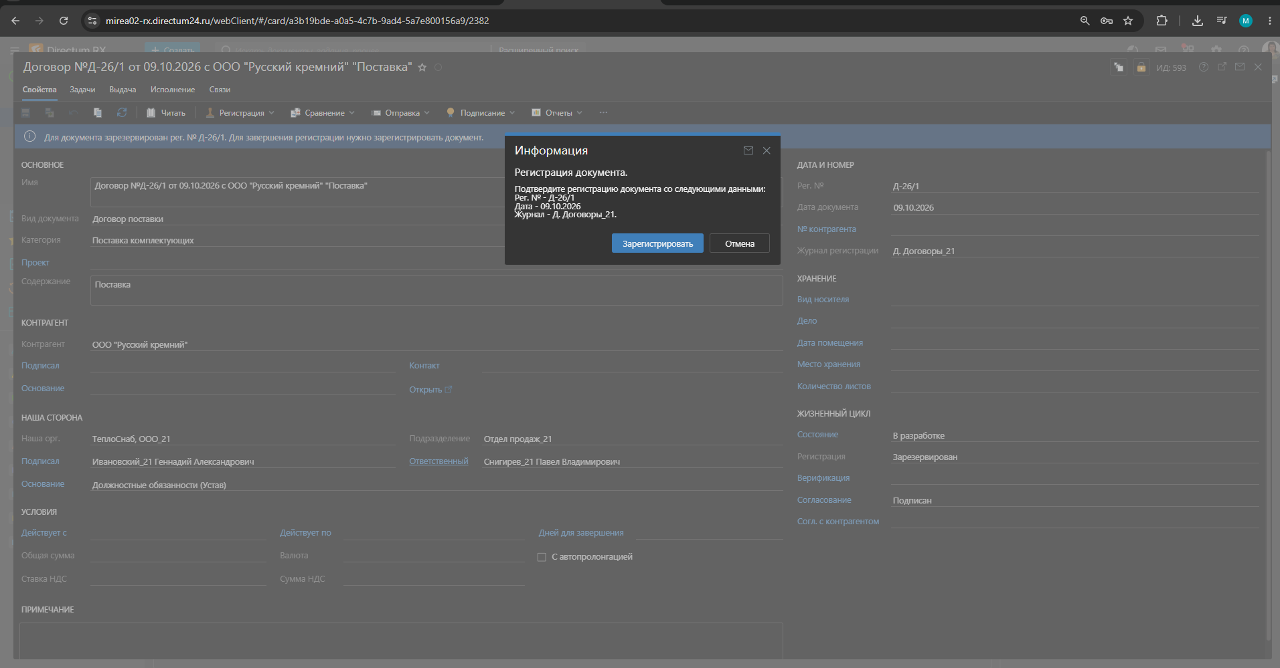
Рисунок 13 – Регистрация документа
Задание 3 «Отправка и возврат экземпляров договоров контрагентам»
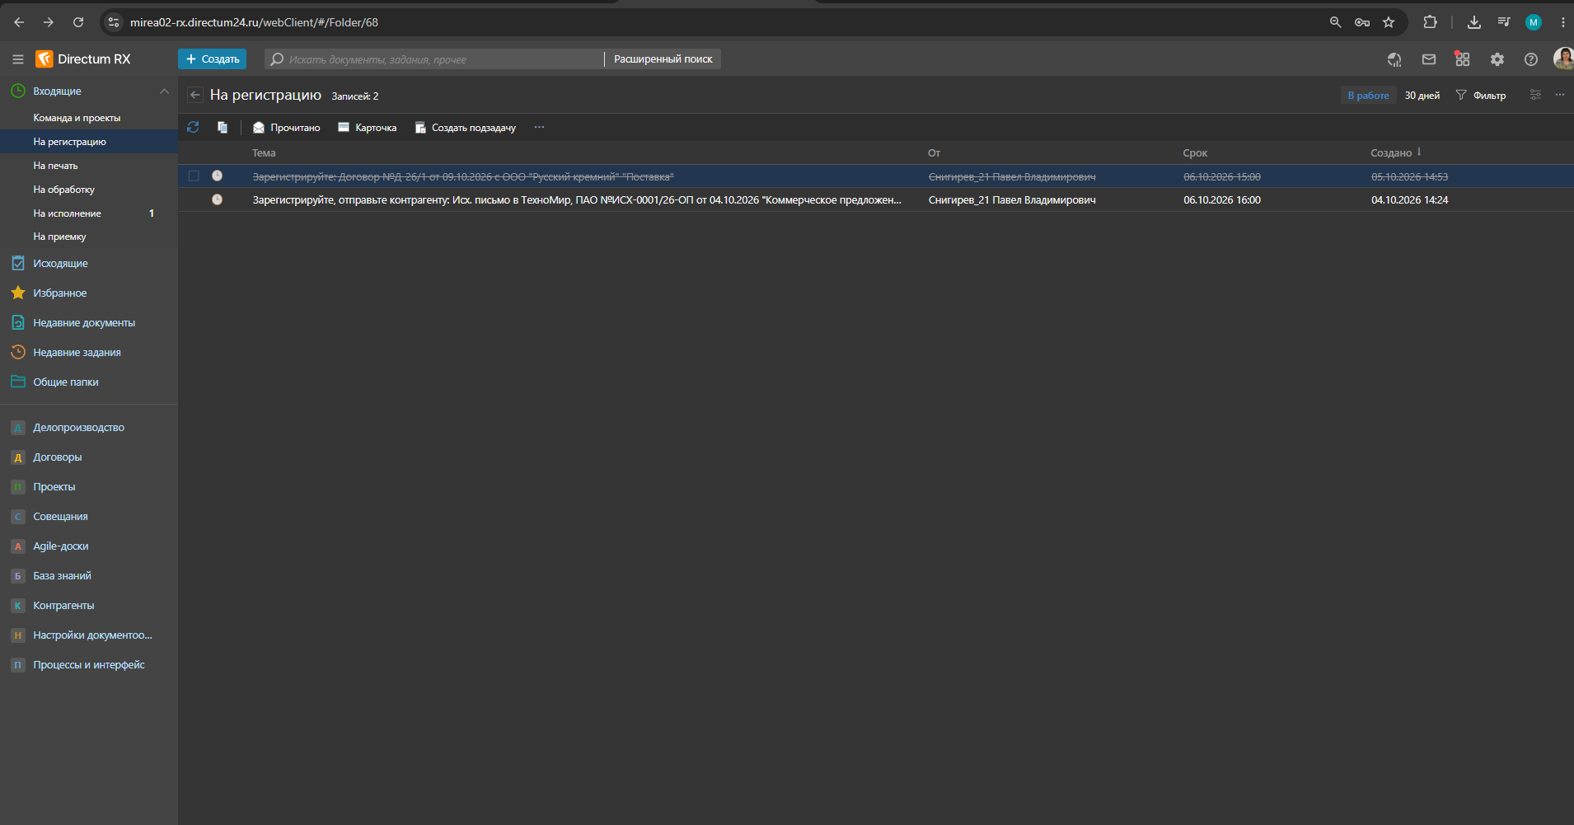
Рисунок 14 – Договор зарегистрирован
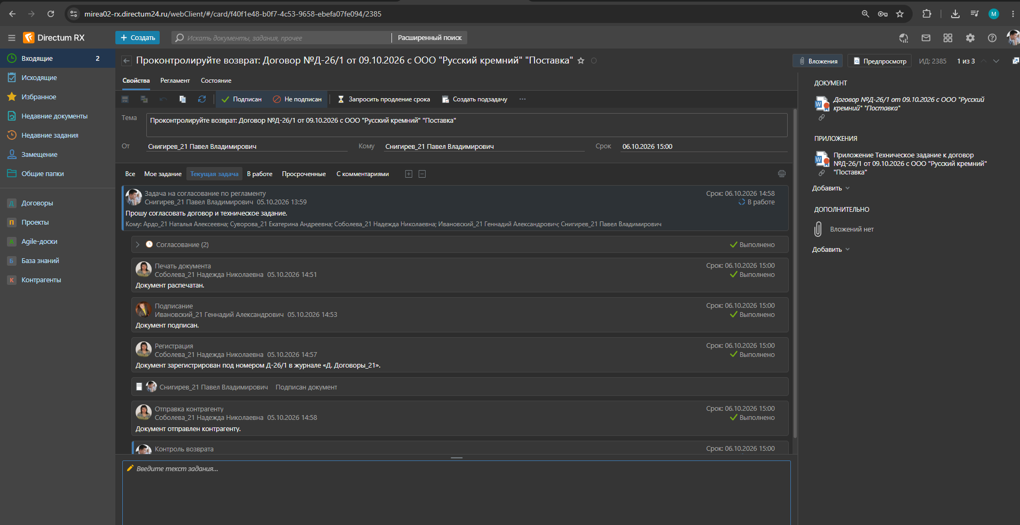
Рисунок 15 – Исполнение договора

Задание 4 «Контроль исполнения договоров»
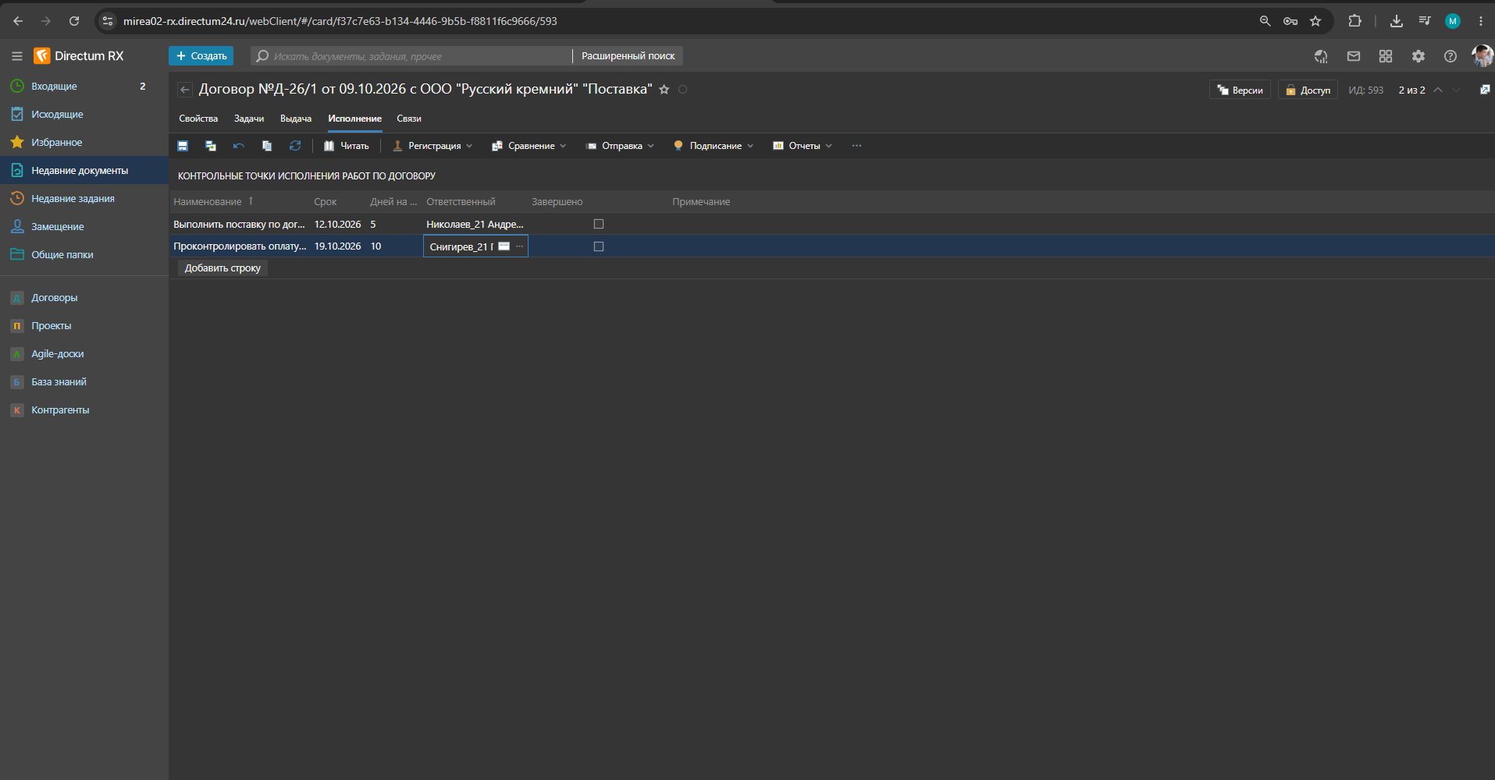
Рисунок 16 - Контрольные точки исполнения работ по договору
Задание 5 «Работа с дополнительными соглашениями»
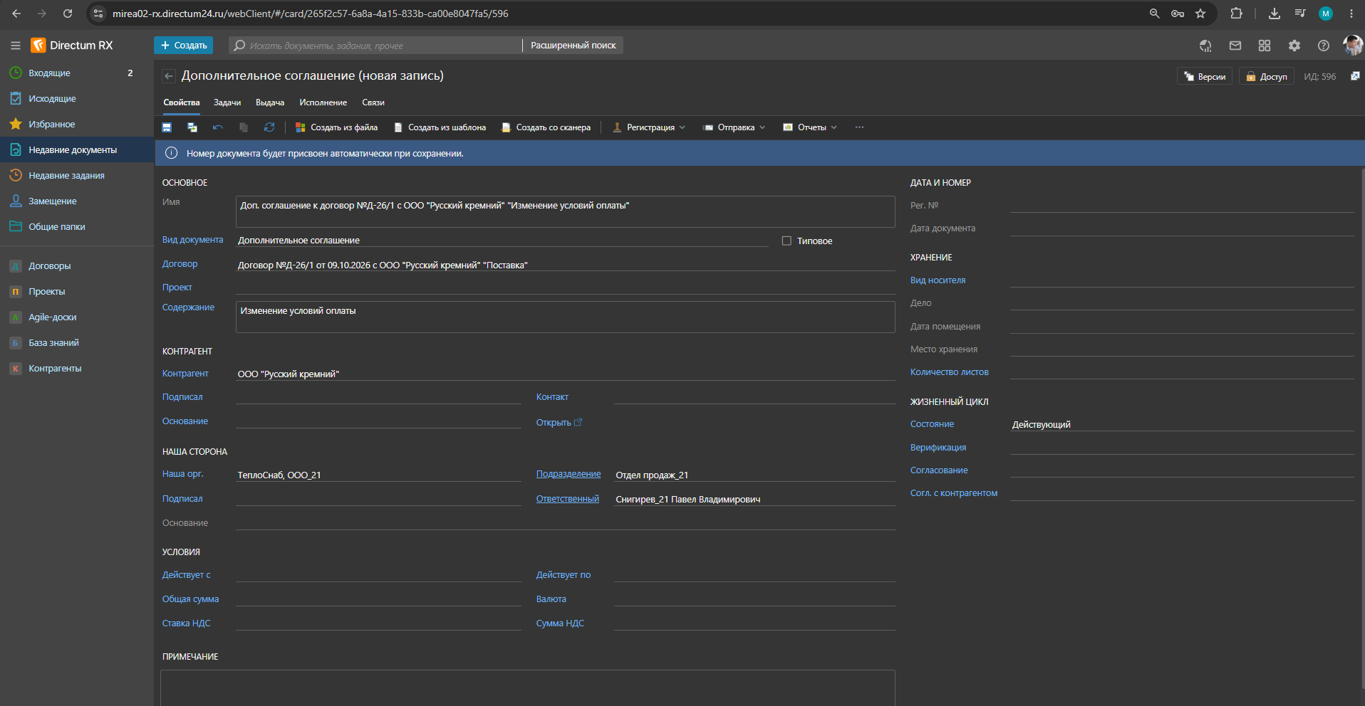
Рисунок 17 - Карточка дополнительного соглашения
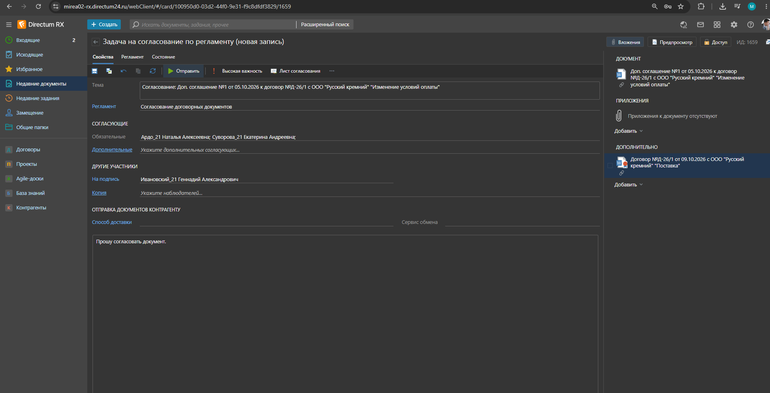
Рисунок 18 – Задача на согласование по регламенту
Задание 6 «Обработка входящих счетов»
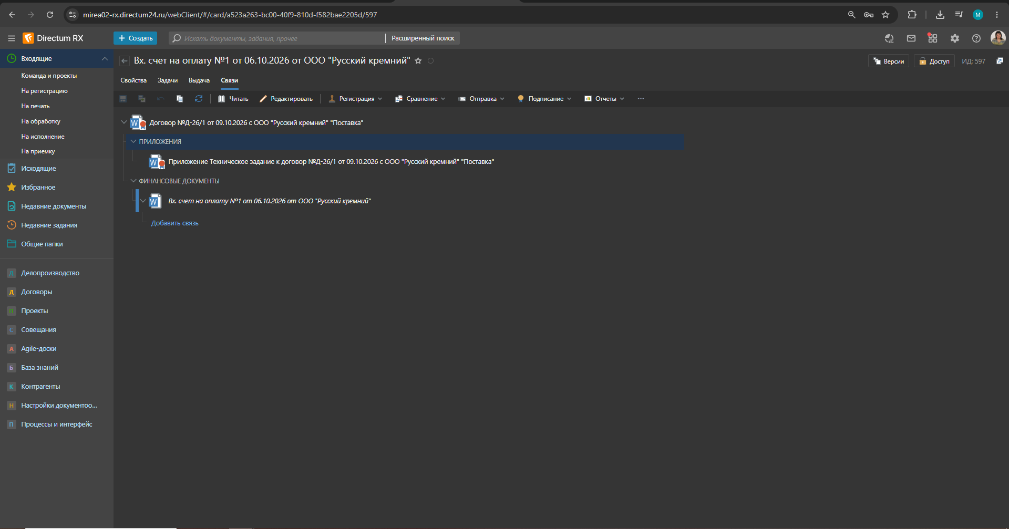
Рисунок 19 – Связь с договором
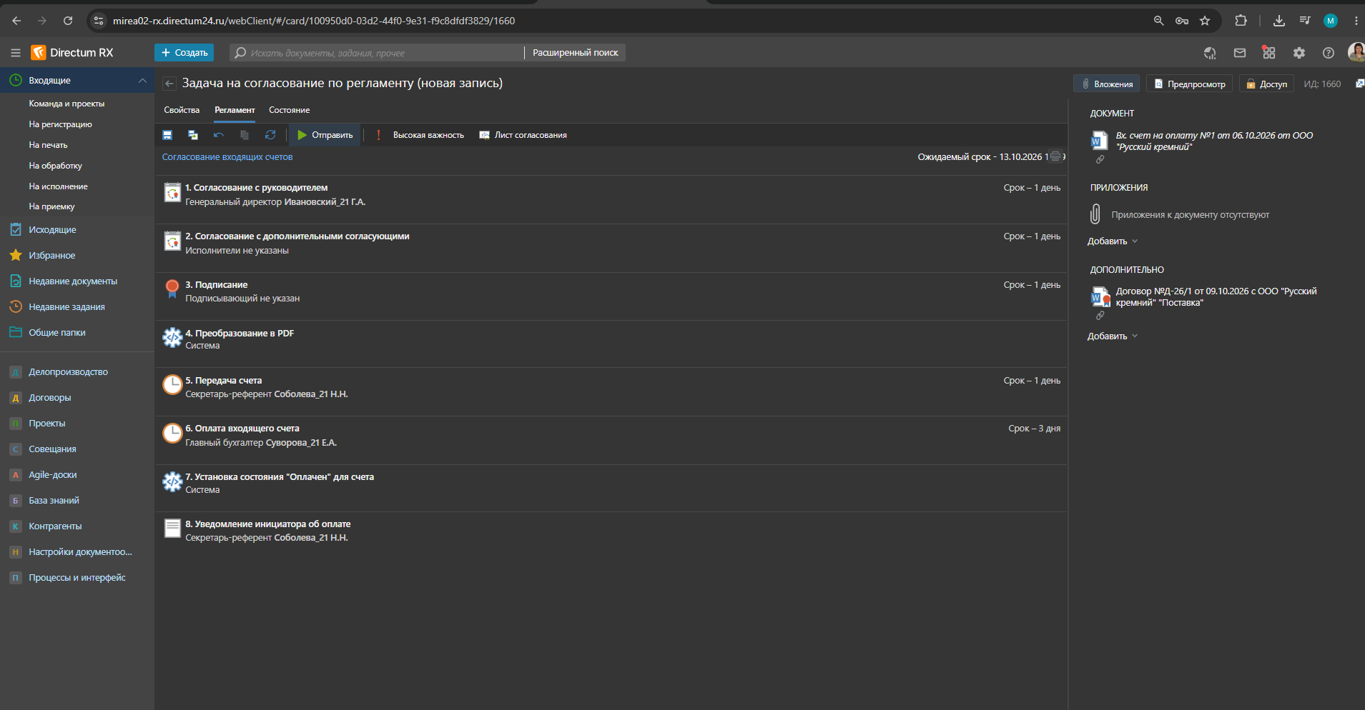
Рисунок 20 – Регламент согласования
Задание 7 «Работа со списками модуля, персональные настройки»
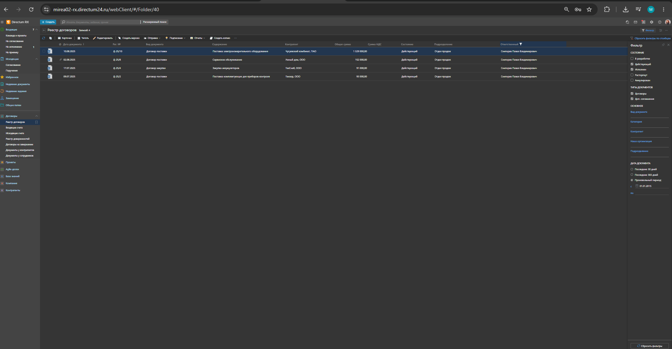
Рисунок 21 – Информация о договорах Снигирева П.В.

Список использованных источников и литературы:
1. Лагунова А. Д., Одинцова М. А. Информационные системы управления взаимоотношениями с клиентами: учебно-методическое пособие. - М.: РТУ МИРЭА, 2020. - 81 с.
2.Лагунова А. Д., Лентяева Т. В., Черняускас В. В. Управление корпоративным контентом: решение прикладных задач в ЕСМ-системе [Электронный ресурс]: практикум. - М.: РТУ МИРЭА, 2023. - – Режим доступа: http://media:8080/ebooks/20231224/3922.iso
3. Семенович И. Н. Электронные системы управления документооборотом: - М.: СОЛОНПресс, 2023. - 115 с.

